Arya Ramadhan / 244107020195

1f  03

JOBSHEET 6

**Percobaan 1**

**Pertanyaan**

1. **Bagaimana outputnya ketika diberikan input tahun 2100 ? Jelaskan! Bagaimana agar output sesuai dengan ketentuan (Tahun 2100 bukan tahun kabisat)**

**=** output nya adalah hanya angka 2100, tidak ada output “2100 bukan tahun kabisat”. Jika output keluar “bukan tahun kabisat maka perlu memodifikasi program tersebut

1. **Modifikasi program sesuai jawaban no 1**

**=** 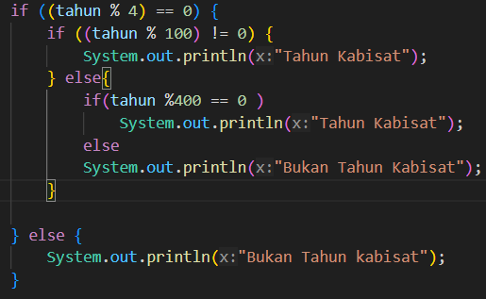

1. 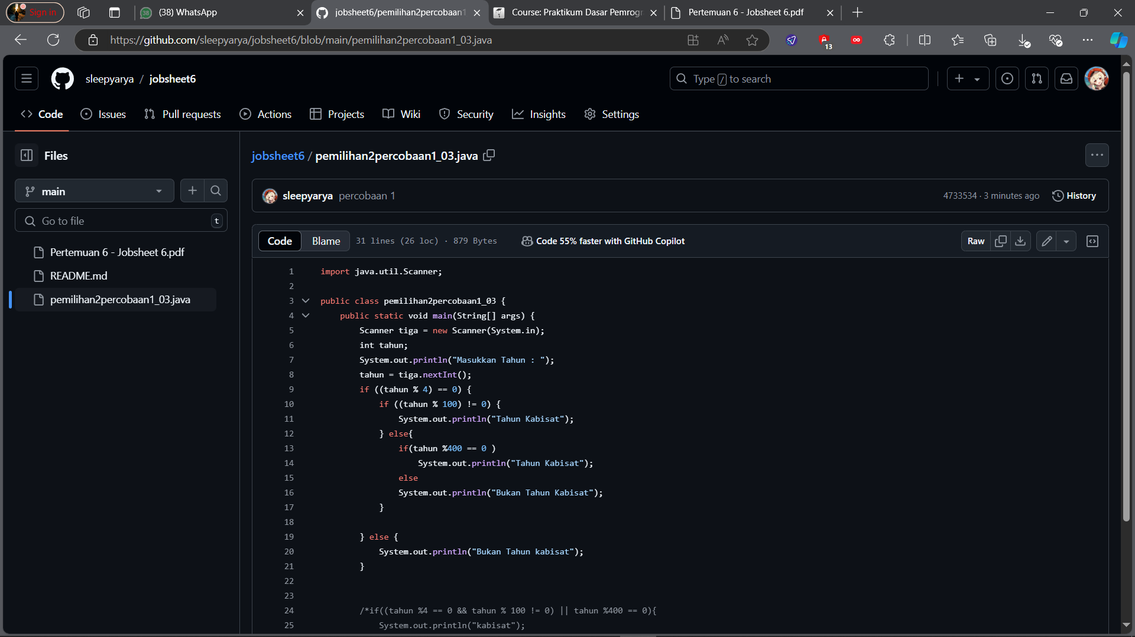
2. **Tahun 2000 adalah kelipatan 4 dan kelipatan 100, tetapi tahun 2000 merupakan tahun kabisat, ketentuan tambahan (pengecualian) adalah ketika tahun kelipatan 100 dan juga kelipatan 400 maka tahun tersebut merupakan tahun kabisat. Modifikasi program untuk menyesuaikan ketentuan tersebut ! (selesaikan tanpa menggunakan operator logika)**

if ((tahun % 4) == 0) {

            if ((tahun % 100) != 0) {

                System.out.println("Tahun Kabisat");

            } else{

                if(tahun %400 == 0 )

                    System.out.println("Tahun Kabisat");

                else

                System.out.println("Bukan Tahun Kabisat");

            }

        } else {

            System.out.println("Bukan Tahun kabisat");

        }

1. 

**Pecobaan 2**

**Pertanyaan**

1. **Untuk memeriksa apakah string yang dimasukkan sama dengan yang ada di objek string.**
2. **.equals = tidak mengabaikan besar kecil nya huruf dalam string, .equalsignorecase = kebalikannya.**
3. **Agar input untuk opsi member tidak ter-skip / terlewati**
4. **Maka harga total akan dikurangi 1000**

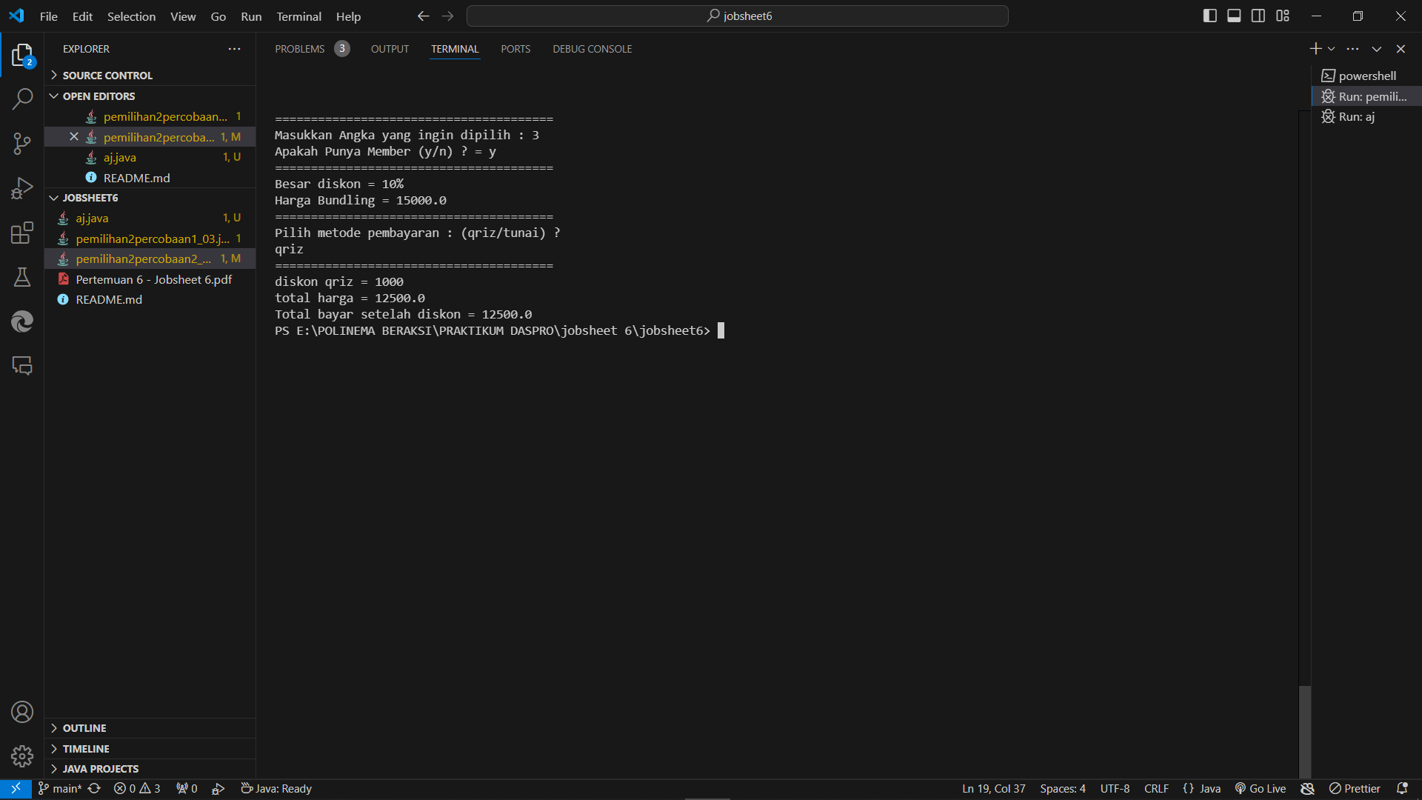

1. **Jika menggunakan .equals dan menggunakan hutuf kapital / berbeda dari object maka program akan berhenti**

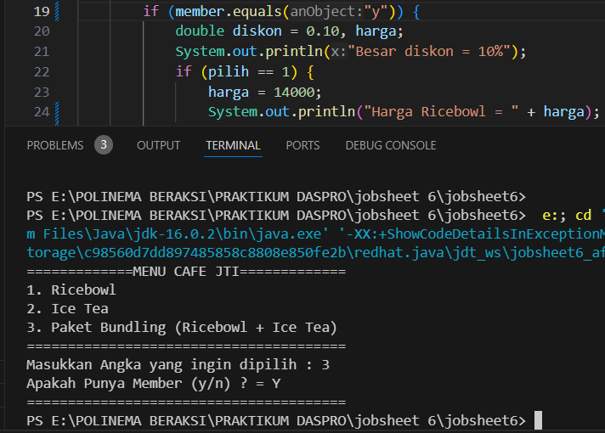

**Percobaan 3**

**Pertanyaan**

1. **Untuk mengubah hasil dari operasi perhitungan gajiBersih dari double -> Int**
2. **Tetap akan berjalan, karena *equalsignorecase* mengabaikan case besar atau kecil nya huruf yang digunakan. Guna dari *equalsignorecase* adalah untuk menginput suatu nilai tanpa mementingkan besar kecilnya huruf.**
3. **Tidak berjalan, karena *equals.* Biasa hanya akan berjalan jika nilai inputan dari user benar-benar sama dengan nilai yang ada dalam *equals.* Maka dari itu equals lebih jarang digunakan daripada *equalsignorecase.* Kegunaan equals adalah untuk menginput nilai yang hanya sedikit karakter atau 1 karakter.**

**TUGAS**

# Tugas

1. Buatlah kode program berdasarkan flowchart yang telah dibuat pada Tugas pertemuan 6 Mata kuliah Dasar Pemrograman! Push dan commit hasil kode program anda ke repository project Anda!

**Catatan:** *tugas hanya boleh menerapkan materi dari pertemuan 1 hingga pertemuan 6.*

## Jawaban:

1. Latihan 1 Source code:

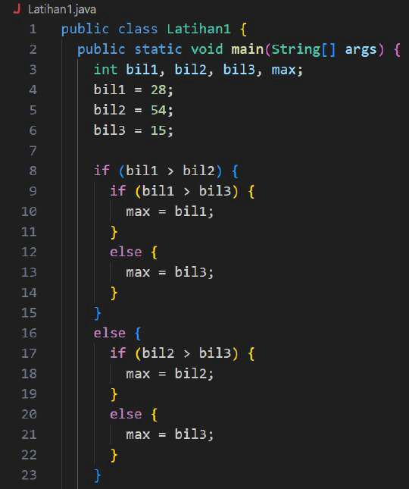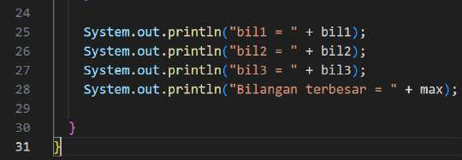

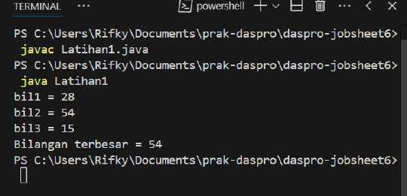Output:

Push dan commit ke github:

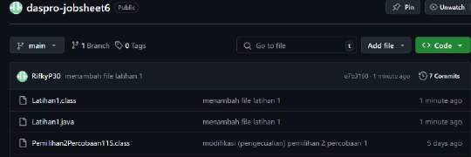

1. Latihan 2 Source code:

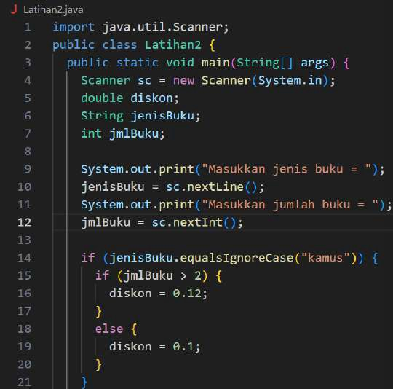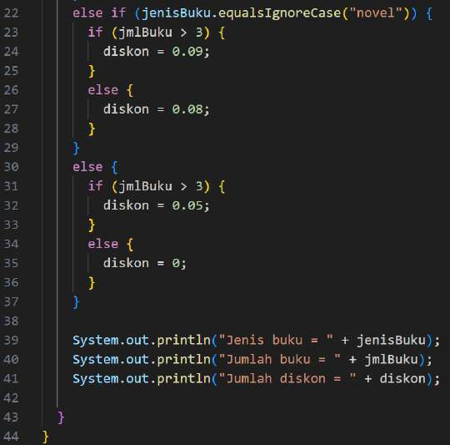

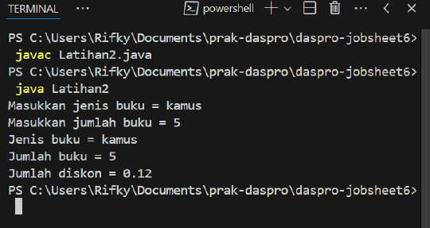Output:

Push dan commit ke github:

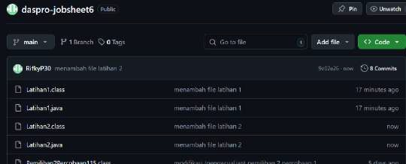

1. Latihan 3 Source code:

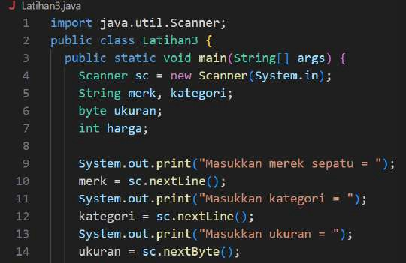

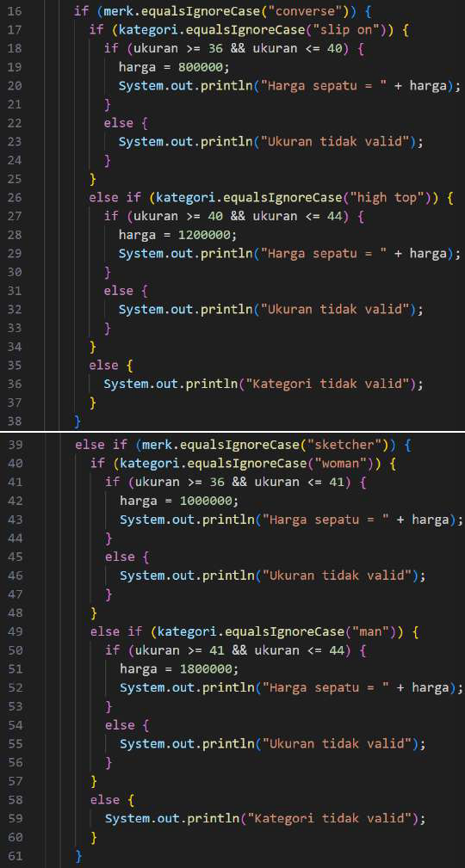

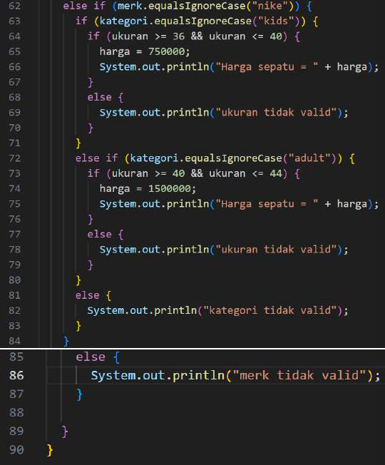

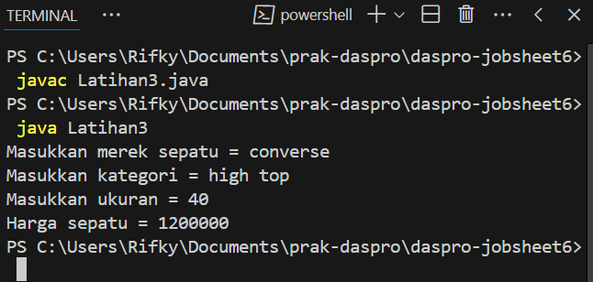Output:

Push dan commit ke github

